자료형

type()으로 알 수 있음.

문자 string: “Hello”

number:

bool: True, False

“안녕하세요” 표현시

‘ “안녕하세요” ‘

“\”안녕하세요\”” 둘 다 가능

문자열 연결시

“ “+” “

숫자

abs(), pow, max, min, round(반올림)

from math import*

print(floor(4.99)) #올림, 4

print(ceil(3.14)) #내림, 4

print(sqrt(16)) #4.0

from random import*

print(random()) #[0.0 1.0) , 0.8914755733658388

print(int(random()*45)) #[0 45) *괄호 위치 유의

print(int(random()*45)+1) #[1 46) ,32

print(randint(1,45)) #[1 45]

슬라이딩

a= '980623'

print(a[0:2]) #98 *0~1까지

print(a[2:]) #0623 *2~끝까지

print(a[-4:]) #0623 *끝에서 4만큼 자름

문자열 처리 (공백포함이 디폴트)

a= 'I am happy'

print(a.lower()) #소문자

print(a.upper()) #대문자

print(a[3].isupper()) #한글자 대문자

print(a[1].isupper()) #*공백부분, False출력

print(len(a)) #공백포함, 10

print(a.replace("happy","good")) #바꿔 출력

a= 'I am happy'

print(a.index("a")) # a위치, 2

print(a.index("a",2))

#find와 index의 차이

print(a.find("sad")) #-1 반환

print(a.index("sad")) #오류내며 종류

print(a.count("a")) #등장 횟수

인덱스

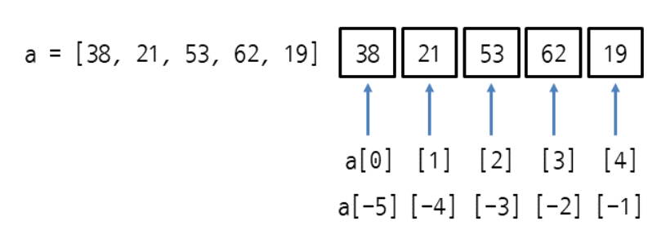

* IndexError인 경우, 범위에 없는 문자나 범위를 넘는 인덱스를 지시하는지 확인.

문자열 연산자

#문자열 연산자

print("I am"+" happy") #문자열끼리 연산자만 허용

print("happy"*3) #문자열 반복

I am happy

happyhappyhappy

arr=[1,2,3,4,5]

arr.sort() #내림차순 정렬

arr.reverse() #순서 뒤집기

자료형

print(type(3))

print(type(3.14))

<class 'int'>

<class 'float'>

c++과 달리 파이썬은 자료형을 미리 지정하지 않아 유동적으로 바꾸기 가능

a=문자

a=True

a=10

사칙연산

제곱은 **

복합 대입 연산자

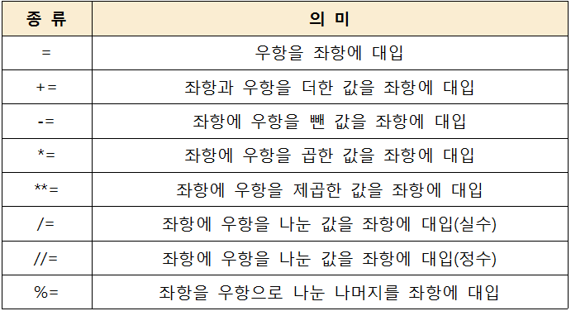

* //: 정수 나누기 연산자. (소수점 떼버림)
* print(3/2) #1.5
* print(3//2) #1
* TypeError : 서로 다른 자료를 연산하면. 문자열+숫자 이런 식으로,

.

입출력

입력

-사용자가 int, float, T/F를 입력해도 무조건 string(문자열)로 받아들임.

printf("이름:%s",a)

a=input("이름") #파이썬

cast(캐스트): 문자열을 숫자로 바꾸기

* int(“52”): 문자열을 int로
* float(“52.5”): 문자열을 float로
* str(52) : int, float를 문자열로

VlaueError: 숫자가 아닌걸 숫자로 변환하려 할 때. int(“a”)

맞는 함수를 쓰지 않을 때. int(“52.5”)

format함수

숫자를 문자열로

* “{}”.format(52) : 숫자를 문자열로 (여러 개도 가능)
* a="{} {} {}".format(3000, 4000, 5000)
* print(a)

3000 4000 5000

print("{:05d}".format(52)) #0붙여 출력, 00052

print("{:+d}".format(52)) #+- 출력, +52 -52

print("{: d}".format(52)) #+는 공백, -만 출력.

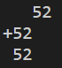

*IndexError: {}개수와 매개변수 개수가 안맞을 때

문자열 다루기

print("{:g}".format(52.0)) #의미없는 소수점 제거, 52

#문자열 공백 제거

a=" 안녕 "

print(a.strip()) #'안녕'

print(a.lstrip()) #'안녕 '

print(a.rstrip()) #' 안녕'

#문자열 구성 파악하기: isOO()

b="hello"

print(b.isalnum()) #T / 알파벳or숫자로만 구성?

print(b.islower()) #T /소문자로만 구성?

print(b.isspace()) #F /공백으로만 구성?

#문자열 찾기 (시작부분 기준)

c="안녕안녕하세요"

print(c.find("안녕")) #0

print(c.rfind("안녕")) #2 /오른쪽 찾기

#문자열에 포함하는지 T/F

print(c in("혜진")) #F

#문자열 자르기 split()

aaa="10 20 30 40 50"

print(aaa.split(" ")) #공백을 기준으로 자른다

#['10', '20', '30', '40', '50']

날짜 시간

import datetime

a = datetime.datetime.now()

print(a.year,"년")

print(a.month,"월")

print(a.day,"일")

print("{}시 {}분 {}초".format(a.hour,a.minute,a.second))

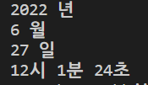

if 조건문

if 조건:

elif 조건:

else :

#오전오후 구분

import datetime

a = datetime.datetime.now()

if a.hour<12:

    print("오전")

if a.hour>=12:

    print("오후")

#홀짝구분

a=input("정수: ")

a=int(a) #정수로 변환해야 에러 안뜸

if a%2==0:

    print("짝")

else:

     print("홀")

빈 컨테이너 (None, 숫자0, 0.0)은 false로 처리한다.

pass는 미구현 상태라고 선언하기 위해 #오전오후 구분

import datetime

a = datetime.datetime.now()

if a.hour<12:

    print("오전")

if a.hour>=12:

    pass #아직 미구현 상태

반복문

for

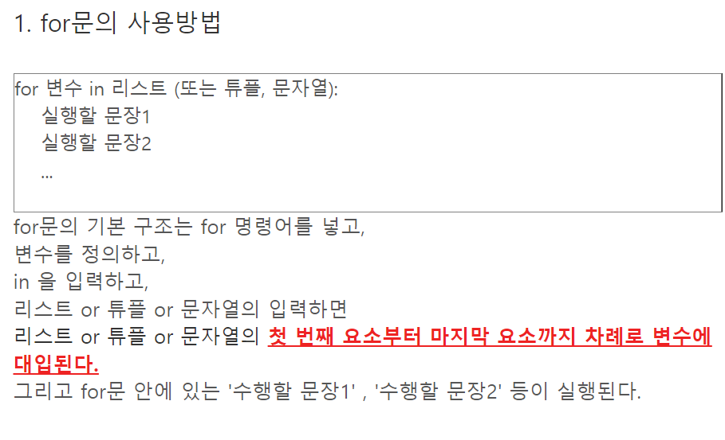

#20점 넘기면 통과

arr=[10, 15, 30, 40]

i=0

for ck in arr:

    i+=1

    if ck>20:

        print("%d번 통" %i)

    else:

        print("%d번 불통" %i)

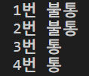

arr=["혼자", "사는게", "편하다"]

for a in arr:

    print(a, len(a), arr.index(a))

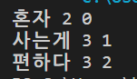

arr={1,2,3,4,5}

for i in arr:

    print("{}".format(i))



while문

customer="혜진"

i=5

while i>=1:

    print("{},남은시간은{}초 입니다".format(customer,i))

    i-=1

print("{}님 어서오세요".format(customer))

p="?"

while p!=customer:

    p=input("이 커피는 혜진님겁니다. 이름은?")

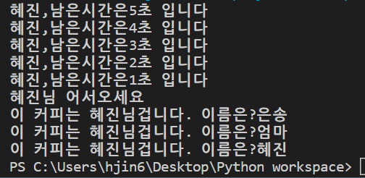

#모든 배열에 100 더하기

arr =[1,2,3,4,5]

arr=[i+100 for i in arr]

print(arr) #[101, 102, 103, 104, 105]

#이름을 길이로 변환

arr=["Jack","May"]

arr=[len(i) for i in arr]

print(arr) #[4, 3]

#이름을 대문자로 변환

arr=["Jack","May"]

arr=[i.upper() for i in arr]

print(arr) #['JACK', 'MAY']

continue 넘어가기

break반복문 빠져나가기

range 함수 (C++이랑 비슷한 반복문 표현방법이네)

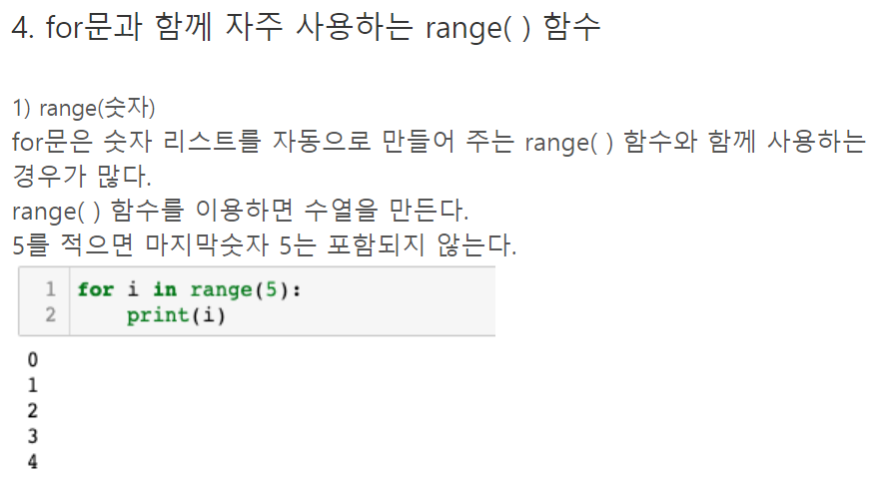

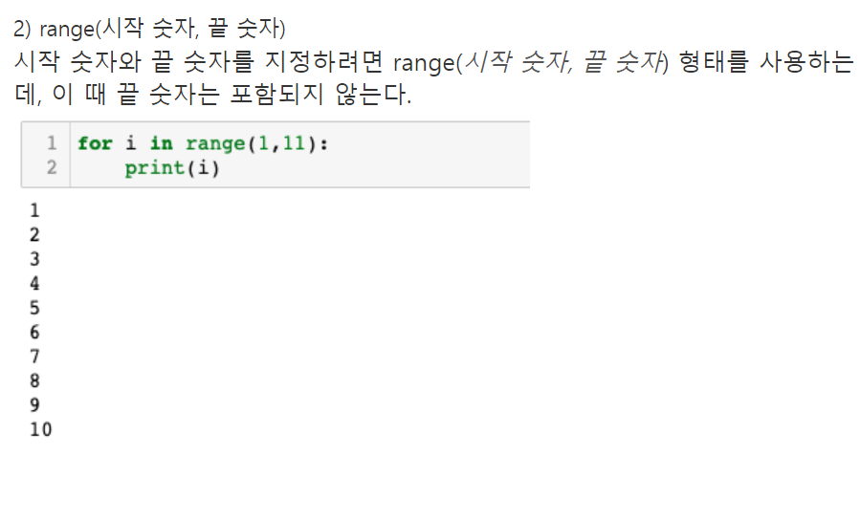

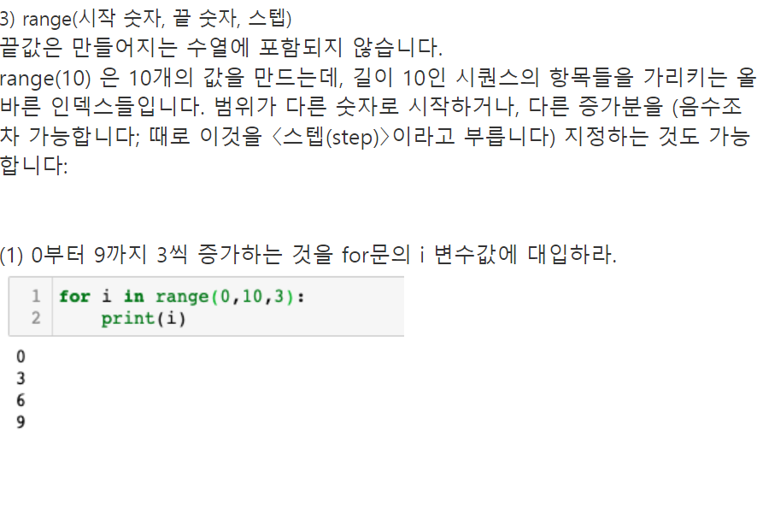

리스트에 요소 추가하기

마지막에 요소 추가

리스트.append(요소)

중간에 요소 추가

리스트.insert(위치, 요소)

중간에 여러 요소 추가

리스트.extend(리스트)

arr=[1, 2, 3]

arr.append(4)

print (arr) #[1, 2, 3, 4]

arr=[1, 2, 3]

arr.append("4")

print (arr) #[1, 2, 3, ‘4’]

arr=[1, 2, 3]

arr.insert(2,0)

print (arr)

# [1, 2, 0, 3]

arr=[1, 2, 3]

arr.extend([4,5])

print (arr)

요소를 추가하는 방법은 2가지, extend와 연산자

요소를 빼는 방법은 리스트.pop()

#1. 파괴적(원본을 바꿈)

arr=[1, 2, 3]

arr.extend([4,5])

print (arr)

#[1, 2, 3, 4, 5]

#2. 비파괴적(원본 유지)

arr=[1, 2, 3]

brr=[4,5,6]

print(arr+brr)

#[1, 2, 3, 4, 5, 6]

리스트 비우기

arr.clear() #[]

리스트 내부에 있는지/없는지 확인

arr=[1,2,3]

print(2 in arr) #True

print(4 not in arr) #True

출력

#방법1

print("나이:%d,이름:%s,%c로 시작" %(20,"이나연","이"))

#방법2

print("나이:{}, 이름{}, {}로 시작".format(20,"이나연","이"))

#방법3

age=20

name="이나연"

print(f"나이:{age}, 이름:{name}")

딕셔너리

키는 3, 이은송은 변수

딕셔너리={키: 이름}

키는 정수, string도 가능

cabinet = {3:"이은송", 100: "엄마"}

print(cabinet[3])

cabinet = {3:"이은송", 100: "엄마"}

print(cabinet[3])

print(cabinet.get(3))

#없는 키를 호출할 때 차이점

print(cabinet[5]) #오류남

print(cabinet.get(5)) #None 출력

print(cabinet.get(5,"0")) #값이 없으면 0 출력

print(3 in cabinet) #T

cabinet = {3:"이은송", 100: "엄마"}

#추가 (뒤쪽에 추가됨)

cabinet[1]="이혜진"

#삭제

del cabinet[3]

#key만/value만 출력

print(cabinet.keys())

print(cabinet.values())

#('1','이혜진') 이런 식으로 출력

print(cabinet.items())

#dict_items([(100, '엄마'), (1, '이혜진')])

#비우기

cabinet.clear

튜플 (리스트와 다르게 내용 변경/추가 불가능, 속도 빠름)

변경되지 않는 것을 사용할 때 유용

menu=("돈까스","치즈까스")

print(menu[0])

#추가/삭제가 안됨

#튜플X

name="이혜진"

age=20

hobby="코딩"

print(name, age, hobby)

#튜플사용시 (짧아짐)

name, age, hobby = "이혜진",20,"코딩"

print(name, age, hobby)

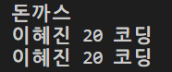

집합(set)

#집합(set) 중복안됨, 순서없음

#표현방법 2개

arr={1,2,3,3} #{1,2,3}출력

brr=set([3,5])

print(arr&brr) #교집합 {3}

print(arr|brr) #합집합 {1,2,3,5}

print(arr-brr) #차집합 {1,2}

#추가/제거

arr.add(4)

arr.remove(4)

자료구조 변경은

list(), tuple(), set()로 가능

치킨커피 뽑기

from random import*

arr=list(range(1,21)) #1~20까지

shuffle(arr)

win=sample(arr,4) #4명 뽑기

print("-당첨발표")

print("치킨당첨번호: {}".format(win[0]))

print("커피당첨번호: {}".format(win[1:]))

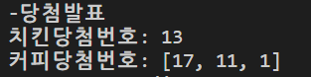

친구 10명, 90점 이상만 내 친구

from random import*

cnt=0

for i in range(1,11): #1~10

    score=randrange(1,101)

    if score>=90:

        print("[O] {}번 학생 (점수: {})".format(i,score))

        cnt+=1

    else:

        print("[ ] {}번 학생 (점수: {})".format(i,score))

print("친구 숫자: {}".format(cnt))

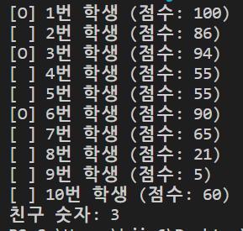

파이썬

2798 곱셈

-int()를 꼭 씌워주기. 아니면 문자열로 해석함.

num=int(input())

for i in range(1,10):

    print("{}*{}={}".format(num,i,num*i))

2884

-and

h,m=map(int,input().split()) #띄어쓰기로 입력받음

if m>44:

    print(h,m-45)

elif m<45 and h>0:

    print(h-1,m+15)

else:

    print(23,m+15)

2480 주사위

a,b,c=map(int,input().split()) #띄어쓰기로 입력받음

re=0

if a==b==c:

    re=10000+a*1000

elif a==b:

    re=1000+a*100

elif b==c:

    re=1000+b*100

elif a==c:

    re=1000+c*100

else:

    re=max(a,b,c)*100

print(re)

본격적으로 for문 문제를 풀기 전에 주의해야 할 점이 있다. 입출력 방식이 느리면 여러 줄을 입력받거나 출력할 때 시간초과가 날 수 있다는 점이다.

C++을 사용하고 있고 cin/cout을 사용하고자 한다면, cin.tie(NULL)과 sync_with_stdio(false)를 둘 다 적용해 주고, endl 대신 개행문자(\n)를 쓰자. 단, 이렇게 하면 더 이상 scanf/printf/puts/getchar/putchar 등 C의 입출력 방식을 사용하면 안 된다.

Java를 사용하고 있다면, Scanner와 System.out.println 대신 BufferedReader와 BufferedWriter를 사용할 수 있다. BufferedWriter.flush는 맨 마지막에 한 번만 하면 된다.

Python을 사용하고 있다면, input 대신 sys.stdin.readline을 사용할 수 있다. 단, 이때는 맨 끝의 개행문자까지 같이 입력받기 때문에 문자열을 저장하고 싶을 경우 .rstrip()을 추가로 해 주는 것이 좋다.

또한 입력과 출력 스트림은 별개이므로, 테스트케이스를 전부 입력받아서 저장한 뒤 전부 출력할 필요는 없다. 테스트케이스를 하나 받은 뒤 하나 출력해도 된다.

15552

t=int(input())

for i in range(t):

    a,b=map(int,input().split())

    print(a+b)

맞지만 시간 초과.

import sys

t=int(input())

for i in range(t):

    a,b=map(int,sys.stdin.readline().split())

    print(a+b)

import sys 를 선언하고

input()대신 sys.stdin.readlin()

import sys

n=int(input())

a_list=list(map(int,input().split())) #선언한 만큼 리스트에 넣기

Max=max(a,b,c) <<<여기서 틀림!

re_list=[]

for i in a_list:

    re_list.append(i/Max*100) #a리스트의 값 하나하나 계산해서 b리스트에 넣기

re=sum(re_list)/n

print(re)

배열중 가장 큰 값

Max=max(a_list)

IndentationError: expected an indented block after 'if' statement on line 8

들여쓰기 오류

    for i in a_list[1:]:

        if i > avg :

            cnt +=1

    re=cnt/a_list[0]*100

    print (f'{rate:.3f}%')

a_list리스트 안에 있는 수 하나하나 비교하기

for _ in range(a_list[0])이라 적었었는데 이것보다 더 쉬운 방법이..

-sum(list)/list[0]인데 잘못썼었당~

배열을 공백 기준으로 한번에 입력받고싶을 때 arr=list(map(int,input().split()))

소수출력시 f 꼭 붙이기!

t=int(input())

for _ in range(t):

    a_list=list(map(int, input().split())) #배열에 다 넣어버리고 인덱스 1부터 계산

    avg=sum(a_list[1:])/a_list[0]

    cnt=0

    for i in a_list[1:]:

        if i > avg :

            cnt +=1

    re=cnt/a_list[0]*100

    print ("{:.3f}%".format(re)), # 소수점 세 자리까지만 표현

3052

-실시간으로 입력받아 배열 저장하는 법~

-서로 다른 나머지의 개수를 구하는 것인데, 집합은 중복을 줄인다.

따라서 set()을 이용하면 수월

arr=[]

for _ in range(10):

   n=int(input())

   arr.append(n%42)

arr=set(arr) #집합(set)은 중복을 줄여버림

print(len(arr))

8958 문자열에서 O몇 개인지 세기

t=int(input())

for _ in range(t):

    arr=list(map(str,input())) <<input 기본형 str이어서 없어도 ㄱㅊ

    cnt=0

    sum=0

    for i in arr:

        if i=='O':

            cnt+=1

            sum+=cnt

        else:

            cnt=0

    print(sum)

for i in arr: arr[0]~arr[끝]의 요소들을 흝겠다

for _ in range(9): 9번 반복

for i in range(9): 9번 반복, i는 점점 커질 것

print(cnt)

동빈나 그리디

문제1)

1번과 2번 조건 중 2번을 우선시해야함.

*그리디인 이유: 최대한 많이 나누기. (2번이 수를 빠르게 줄일 수 있음)

n,k=map(int,input().split())

cnt=0

while True:

    if n%k==0:

        n=n//k

        cnt+=1

    else :

        n-=1

        cnt+=1

    if n==1:

        break

print(cnt)

구현

구현 유형의 문제:풀이를 떠올리는 건 쉽지만 코드로 옮기기 어려운 문제

1. 알고리즘은 간단한데 코드가 넘 길어짐
2. 실수 연산을 다루고, 특정 소수점 자리까지 출력해야 함.
3. 문자열 슬라이싱 (lv1,2로 출제 많이 됨)
4. 적절한 라이브러리를 찾아서 사용해야 하는 문제

파이썬에선 행렬>>리스트라고 부르고

2차원 리스트는

for I in range(5)

for j in

시뮬레이션 및 완전 탐색 문제는 방향 벡터가 자주 활용됨.

상하좌우:

-int ()잊지말기~타입에러남

-x가 위아래, y가 좌우임

-(1,1)부터 시작한다고 하면 방법 2개 1)(0.0)은 사용안하기 2)(1.1)을 (0.0)처럼 해석

1번이 훨 쉬운것같음.

띠용)자꾸 원하는 답이 안나옴 ㅅㅂ 와이라노

n=int(input())

x,y=1,1

plans=input().split()

dx=[0,0,-1,1]

dy=[-1,1,0,0]

move_types=['L','R','U','D']

nx,ny=0,0

for p in plans:

    for i in range(len(move_types)):

        if p==move_types[i]:

            nx=x+dx[i]

            ny=y+dy[i]

        #공간을 벗어나는 경우

        if x<1 or y<1 or x>n or y>n:

            continue

        x,y=nx,ny

print(nx,ny)

완전탐색 시계

*문자열로 바꿔서 찾기.

#완전탐색: 가능한 모든 경우의 수를 탐색

n=int(input())

cnt=0

for i in range(n+1): #범위에 +1해주는것!

    for j in range(60):

        for k in range(60):

            if '3' in str(i)+str(j)+str(k):

                cnt+=1

print(cnt)

아스키코드 반환 함수

1. 문자->정수

ord(‘a’)넣으면 정수 97반환

1. 정수->문자

인자(정수)의 유효 범위는 0 ~ 1,114,111 (16진수 0x10 FFFF)까지 입니다.

1. 출처: <https://blockdmask.tistory.com/544> [개발자 지망생:티스토리]

chr(97)넣으면 문자 ‘a’반환

#나이트 위치 입력 'a1'

data= input()

row=int(data[1])

column=int(ord(data[0]))-int(ord('a')) +1

#나이트 이동 가능 8방향

steps=[(-2,-1),(-1,-2),(1,-2),(2,-1),(2,1),(1,2),(-1,2),(-2,1)]

re=0

for i in steps :

    n_row=row+i[0]

    n_column=column+i[1]

    if n_row>=1 and n_row<=8 and n_column>=1 and n_column<=8:

        re +=1

print(re)

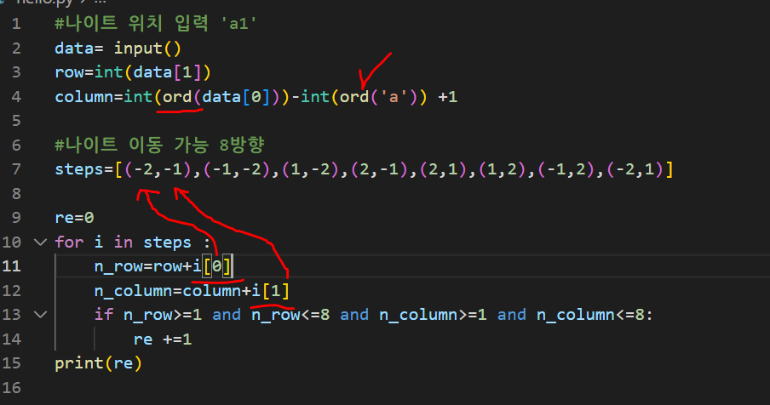

일케 바꿔도 되는듯

 if 1<=n_row<=8  and 1<= n_column<=8:

코테

N=int(input())

cnt=0

for i in range(N+1):

    if '1' in str(i):

        continue

    if'2'in str(i) or '5'in str(i):

        cnt+=1

print(cnt)

데이터 분석에 json 필수네.. ㅅㅂ

백준11047 그리디

최소 동전 개수인데, 왜 그리디 문제냐면

아래 조건 때문이다. 큰 동전이 전부 작은 동전의 배수가 되기 때문에 그리디 알고리즘이 사용 가능하다. 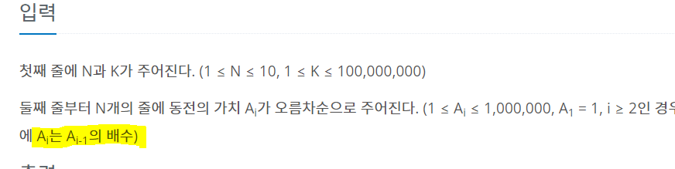

n,k = map(int,input().split())

c_list=list()

for i in range(n):

    c_list.append(int(input())) #input옆에 괄호 빼먹지 말자..

cnt=0

for i in reversed(range(n)): #역순으로 돌리는 함수

    cnt+=k//c_list[i]

    k=k%c_list[i]

print(cnt)

-input() 빼먹지 말자.

-i 끝부터 역순으로 돌리기~

배열 n개수만 주어지고, 줄바꿈하며 입력할 때

c_list=list()

for i in range(n):

    c_list.append(int(input()))

15596번: n개가 주어졌을 때 n개의 합을 구하는 함수

1)sum 함수

def solve(a):

    return sum(a)

2)for 이용한 함수(오래걸림)

def solve(a):

    re=0

    for i in a:

        re+=i

    return re

**for [변수] in [문자열, 리스트, 튜플]:**

**[수행부분]**

이런식으로 구성이 되어있습니다.

간단히 설명하자면,

**1. for 반복문**은 in 뒤에 존재하는 **문자열, 리스트, 튜플을 순서대로 순회**하면서**하나씩 하나씩 [변수]에 넣어줍니다**.

예를들어 [1,2,3,4,5] 라는 리스트가 왔다고 했을때

순서대로 [변수]에 1이 들어간 상태로 [수행부분]들을 진행하고.

모든 [수행부분]이 끝나면 다시 for 반복문으로 돌아와서 [변수]에 2를 넣어주고, 아래 [수행부분]을 수행하고

...

이런식으로 진행을 3, 4, 5하다가 5번을 마지막으로 "아 이제 더이상 순회할게 없네. 리스트가 끝났네"하면

for 반복문을 빠져나오게 됩니다.

출처: <https://blockdmask.tistory.com/379> [개발자 지망생:티스토리]

1931 회의실 배정

빨리 **끝나는 회의 순**으로 배정해야 최대한 많이 고려해볼 수 있음

-끝나는 시간이 같다면 빨리 시작하는 순으로 정렬해야 함

2 2

1 2

일대 1 2를 먼저 택해야 함.

1순위) 끝나는 시간 오름차순 2순위)시작 오름차순

key에 튜플로 여러 인자를 주면 해당 인자의 순서대로 정렬해준다

아니면 []리스트 안에 [[1,2] ,[2,3], [5,7] ]

람다(lambda)

-인공지능 분야나 오토캐드 설계 프로그램에서 쓰이는 Lisp언어에서 물려받음.

함수를 한 줄로 편하게 만들어주는 녀석

**lambda** 매개변수 : 표현식

다음은 두 수를 더하는 함수입니다.

>>> **def** **hap**(x, y):

... **return** x + y

...

>>> hap(10, 20)

30

이것을 람다 형식으로는 어떻게 표현할까요?

>>> (**lambda** x,y: x + y)(10, 20)

30

**map()**

먼저 map 함수를 볼까요?

map(함수, 리스트)

이 함수는 함수와 리스트를 인자로 받습니다. 그렇죠? 그리고, 리스트로부터 원소를 하나씩 꺼내서 함수를 적용시킨 다음, 그 결과를 새로운 리스트에 담아준답니다. 말이 좀 복잡하죠? 그럴 때 예제를 보는 게 최고죠.

>>> map(**lambda** x: x ** 2, range(5)) # 파이썬 2

[0, 1, 4, 9, 16]

>>> list(map(**lambda** x: x ** 2, range(5))) # 파이썬 2 및 파이썬 3

[0, 1, 4, 9, 16]

위의 map 함수가 매개변수로 받은 함수는 lambda x: x ** 2구요, 리스트로는 range(5)를 받았습니다. range 함수는 알고계시죠? range(5) 라고 써주면 [0, 1, 2, 3, 4]라는 리스트를 돌려줍니다. 그리고 x ** 2 라는 것은 x 값을 제곱하라는 연산자죠.

map 함수는 리스트에서 원소를 하나씩 꺼내서 함수를 적용시킨 결과를 새로운 리스트에 담아주니까, 위의 예제는 0을 제곱하고, 1을 제곱하고, 2, 3, 4를 제곱한 것을 새로운 리스트에 넣어주는 것입니다.

<https://wikidocs.net/64>

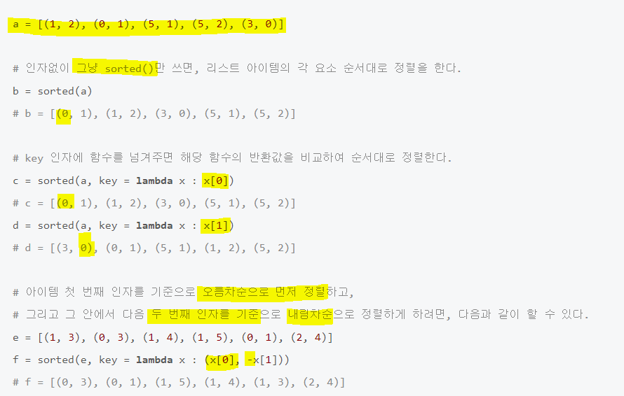

sorted(a,key=lambda x:x[0])

리스트 안 fist부분을 기준으로 정렬한다.

*끝나는 시간 비교는 제일 끝에 넣어주어야 한다

2차원 리스트에서 반복문 사용하기 1)

먼저 for 반복문을 한 번만 사용하는 방식입니다.

>>> a = [[10, 20], [30, 40], [50, 60]]

>>> for x, y in a:    # 리스트의 가로 한 줄(안쪽 리스트)에서 요소 두 개를 꺼냄

...     print(x, y)

...

10 20

30 40

50 60

for x, y in a:와 같이 in 앞에 변수를 두 개 지정해주면 가로 한 줄(안쪽 리스트)에서 요소 두 개를 꺼내 옵니다.

▼ **그림 23-3** 2차원 리스트에서 for 반복문을 한 번만 사용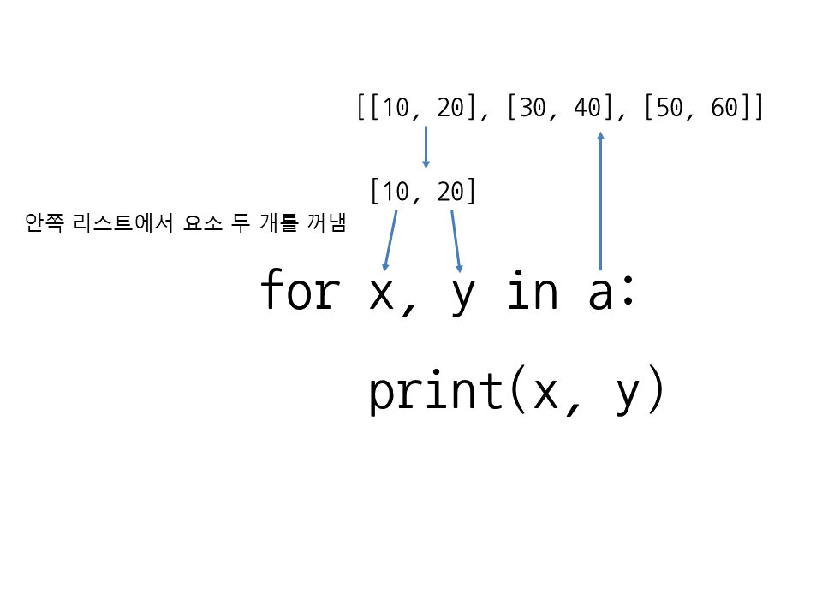

당연히 in 앞에 변수의 개수는 2차원 리스트에서 가로 크기(안쪽 리스트의 요소 개수)와 일치해야 합니다. 특히 for 반복문을 한 번만 사용하는 방식은 2차원 리스트의 가로 크기가 크지 않을 때 유용합니다

2)

for i in a:        # a에서 안쪽 리스트를 꺼냄

    for j in i:    # 안쪽 리스트에서 요소를 하나씩 꺼냄

        print(j, end=' ')

    print()

▼ **그림 23-4** 2차원 리스트에서 for 반복문을 두 번 사용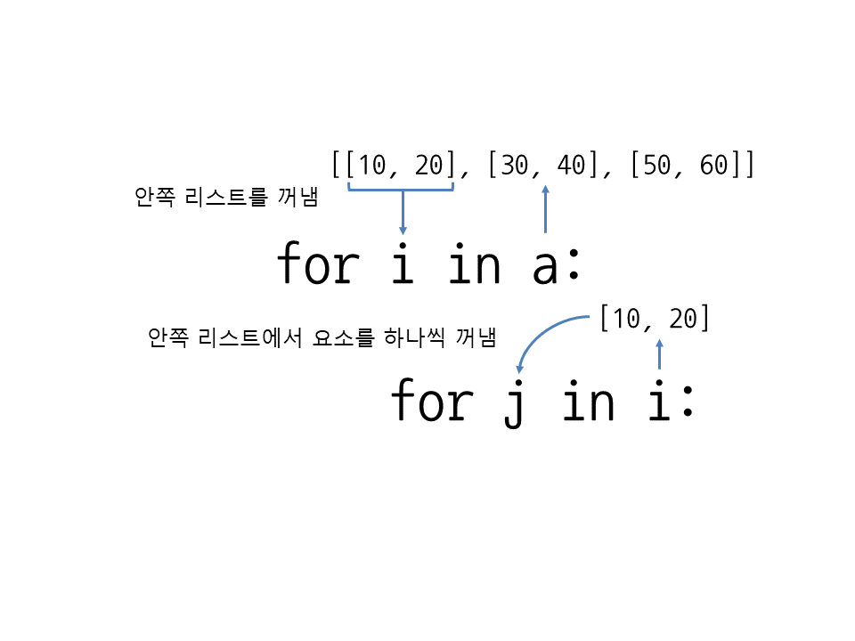

a = [[10, 20], [30, 40], [50, 60]]

for i in range(len(a)):            # 세로 크기

    for j in range(len(a[i])):     # 가로 크기

        print(a[i][j], end=' ')

    print()

그 밖의 출력방법은.. <https://dojang.io/mod/page/view.php?id=2292>

#1931

from platform import java_ver

n=int(input())

s=[]

for i in range(n):

    first, second=map(int,input().split()) <<공백 기준으로 변수2개 대입

    s.append([first,second]) <<2차원 리스트로 넣기

s=sorted(s,key=lambda x:x[0])

s=sorted(s,key=lambda x:x[1]) #중요한 마지막시간 비교는 제일 끝에

cnt=0

last=0

for i,j in s:

    if i>=last: #2차원 배열에서 요소[1]의 last와 요소[2]의 first를 비교

        cnt+=1

        last=j

print(cnt)

2차원 리스트를 정렬하고, for문 두 개 쓰는 법을 알았다

lambda x:x[0]이라는 것은 x가 인자고 x[0]이 함수 내용인 것이다

즉 x(=x[0])를 기준으로 정렬한다는 뜻이다 (key=lambda x:x[0])

## 1. 파이썬 정렬 sorted 함수 정리

**sorted(정렬할 데이터)**

**sorted(정렬할 데이터, reverse 파라미터)**

**sorted(정렬할 데이터, key 파라미터)**

**sorted(정렬할 데이터, key 파라미터, reverse 파라미터)**

출처: <https://blockdmask.tistory.com/466> [개발자 지망생:티스토리]

**key 옵션 (key 파라미터)**  
sorted 함수의 key 파라미터는 어떤 것을 기준으로 정렬할 것인가? 에 대한 기준입니다.  
즉, key 값을 기준으로 비교를 하여 정렬을 하겠다는 것인데, 이것을 정해 줄 수 있는 파라미터입니다.  
sorted( ~~ , key=뭐뭐)로 입력하게 되면 해당 키를 기준으로 정렬하여 반환합니다.

출처: <https://blockdmask.tistory.com/466> [개발자 지망생:티스토리]

11399

인출하는데 오래걸리는 사람은 뒤로 가야 시간합이 최소가 된다

즉 오름차순으로 정렬한뒤 계산하면 됨.

n=int(input())

s=list(map(int,input().split()))

s=sorted(s) #s.sort() 가능

cnt=0

sum=0

for i in s:

    cnt+=i

    sum+=cnt

print(sum)

리스트 정렬 함수

오름차순

s.sort() : 숫자뿐만 아니라 대소문자(ABCD다음 abcd, 아스키코드 순)

내림차순

s.sort(reverse=True)

1541: 잃어버린 괄호

입력은 식. 식이 주어지고 슬라이싱 하는 문제.

-를 기준으로 나눠 리스트a를 만든다.(**split()쓰면 자동으로 리스트형으로 바뀐다.즉, a는 리스트형이다.** join()으로 문자열 리스트를 다시 합칠 수 있다.)

sum

a=input().split('-')

sum=0

for i in a[0].split('+'):

    sum+=int(i)

for i in a[1:]:

    for j in i.split('+'):

        sum-=int(j)

print(sum)

## 1. 문자열을 리스트로 바꾸는 2가지 방법

### 1) list() 함수 이용

|  |  |
| --- | --- |
|  | string = 'I became a zombie' |
|  | list(string) *# 공백을 포함 한 문자씩 모두 나눔* |

list() 함수에 문자열을 넣으면 한 문자씩 다 나누어 리스트를 생성합니다. (공백도 한 문자로 취급)

**\* 출력**

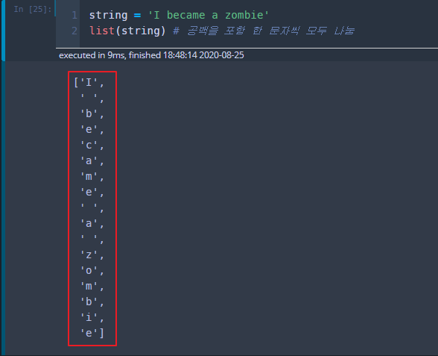list(string) 출력

### 2) split() 함수 이용

string.split()

문자열.split() 을 사용하면, 문자열에 대해 공백을 구분자로 나누어 리스트를 생성합니다.

**\* 출력**

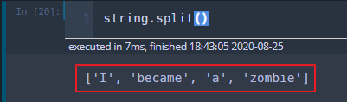string.split()

split은 최대 몇 번 쪼갤지, 무엇을 기준으로 슬라이싱할지 등..

13305 주유소

-n개의 도시라고 n! 을 넣어주었다.

위처럼 두 배열의 길이가 서로 다르면 for문을 0부터 넣는 방법보단

sum=a*l[0]으로 초기값을 넣은 뒤 for문 범위를range(1,n-1)로 하는 것이 낫다. (그럼 range(1,3)이므로 범위는 1, 2까지이고 l[3]은 비교할 필요가 없다. 없기도 하고.

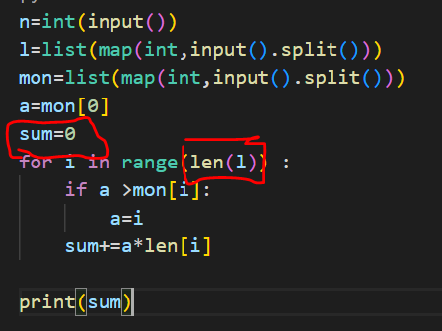

n=int(input())

l=list(map(int,input().split()))

mon=list(map(int,input().split()))

a=mon[0]

sum=a*l[0]

for i in range(1,n-1) :

    if a >mon[i]:

        a=mon[i]

    sum+=a*l[i]

print(sum)

1920 수 찾기 (이분탐색)

**a를 집합(set)로 선언하여 탐색**하면 더 빠르다

if i in a: 이딴 식으로 써도 되는구나..파이썬 댑악이네

#삽질

-저렇게 i,j로 써버리면 결과값도 i*j만큼 나온다 ㅠ

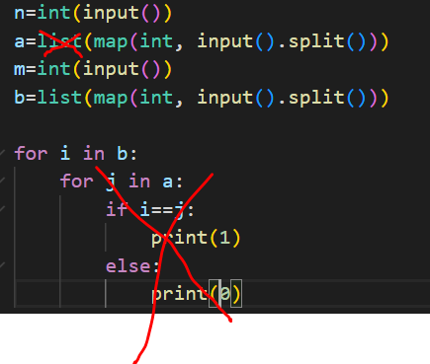

n=int(input())

a=set(map(int, input().split()))

m=int(input())

b=list(map(int, input().split()))

for i in b:

    if i in a: <<이렇게 써도 되군아…조건 만족시 1 반환

        print(1)

    else:

        print(0)

10816 숫자카드2

해쉬테이블

#삽질

n=int(input())

a=set(map(int, input().split()))

m=int(input())

b=list(map(int, input().split()))

re=[]

for i in b:

    cnt=0

    for j in a:

        if b[i]==a[j]:

            cnt+=1

    re.append(cnt)

print(re)

답: 에러나옴 ㅠ 나중에 고칠래 (띵)

해쉬구조: key, value쌍으로 이루어진 데이터 구조. key를 이용하여 데이터를 찾아 속도가 빨라짐. (ex.딕셔너리 in 파이썬) 공간은 많이 쓰나 시간은 빠르다.

사용: 검색이 많이 필요한 경우, 저장, 삭제, 읽기 많은 경우, 캐쉬 구현시

• **장점**

* **데이터 저장/검색 속도가 빠릅니다.**
* **해쉬는 키에 대한 데이터가 있는지(중복) 확인이 쉽습니다.**

• **단점**

* **일반적으로 저장공간이 좀더 많이 필요합니다.**
* **여러 키에 해당하는 주소가 동일할 경우 충돌을 해결하기 위한 별도 자료구조가 필요합니다. (충돌 해결 알고리즘)**

• **시간 복잡도**

* **일반적인 경우(충돌이 없는 경우): O(1)**
* **최악의 경우(모든 경우에 충돌이 발생하는 경우): O(n)**

출처: <https://davinci-ai.tistory.com/19> [DAVINCI - AI:티스토리]

아래가 정답인데 넘 어려브서 나중에 다시 리뷰해야겟다~~~~~

from sys import stdin

n = stdin.readline().rstrip()

card = list(map(int,stdin.readline().split()))

m = stdin.readline().rstrip()

test = list(map(int,stdin.readline().split()))

hash = {}

for i in card:

    if i in hash:

        hash[i] += 1

    else:

        hash[i] = 1

for i in test:

    if i in hash:

        print(hash[i], end=' ')

    else:

        print(0, end=' ')

함수 선언하기

def 함수() :

불러오는건 함수()하면 됨

def a():

    print("go")

a()

#함수에 디폴트값 넣기

def a(name,age=20,hobby="book"):

    print("{} {} {}".format(name,age,hobby))

a("이혜진") #이혜진 20 book

a("이혜진",25,"run") #이혜진 25 run

#인자를 바꿔도 출력 가능

a(age=25,hobby="run",name="이혜진") #이혜진 25 run

**줄바꿈 없이 출력** 방법: print인자 **끝에 end=” ”를 붙여준다. 얼마든지 바꿀 수 있음**

print()인자 끝에 end=”?”넣어주면, 끝에 ? 출력하고 바로 다음 print가 붙어서 나온다

for i in range(5)

print(i,end=” “)

함수에 가변인자 넣기

#함수에 가변인자(인자 여러개 넣기, *인자)

def a(name,age, *hobby):

    print(name,age,end=" ")

    for i in hobby:

        print(i,end=" ")

a("이혜진",20, "게임") #이혜진 20 게임

a("이혜진",25,"운동","독서","코딩") #이혜진 25 운동 독서 코딩

함수 안에 지역변수를 써야 함.

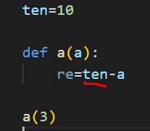

ten은 전역변수이다. 함수 안에서 호출하면 오류 남.

* 1. a()함수 안에 ten을 정의해준다
  2. global키워드를 쓴다. (global ten)

반환은 return

표중체중 함수:

def w(h,g):

    if g=="여":

        re=h*h*21

    if g=="남":

        re=h*h*22

    print("키{}m {}의 표준체중: {:.2f}kg".format(h,g,re))

w(170/100,"여")

키1.7m 여의 표준체중: 60.69kg

sys

import sys

print("야","너",file=sys.stdout)#표준 출력

print("야","너",file=sys.stderr)#표준 에러 처리

야 너

야 너

오른쪽 정렬시

문자.rjust(4) :4칸을 비운다는 뜻

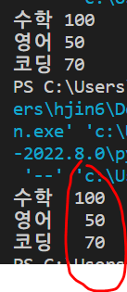

딕셔너리 {아이템, 아이템, 아이템 }

아이템=키,밸류

아이템 값들을 차례대로 출력시

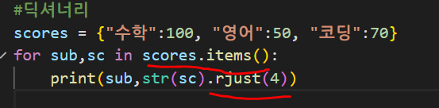

<0으로 채워 출력하는 방법>

print( **“{:03}”.format(정수)** ) : 칸이3개 나머지 0으로 채우기.

print( **문자.zfill(3)** ) : 나머지 0으로 채우기

표준입출력- 사용자 입력시 항상 str형식으로 받음.

#빈 공간, 오른쪽 정렬, 10자리

print("{0: >10}".format(500))

#+-표시

print("{0: >+10}".format(500))

#빈칸_, 왼쪽정렬

print("{0:_<10}".format(500))

#3자리마다 ,찍기

print("{0:,}".format(1000000000000000))

#3자리마다 ,찍기 ,+-

print("{0:+,}".format(1000000000000000))

#{0: <+30}

500

+500

500_______

1,000,000,000,000,000

+1,000,000,000,000,000

파일

변수=open(“이름.txt”,”w”,encoding=”utf8”)

encoding=”utf8” 쓰는 이유: 한글 깨지지 말라고

“w” : write

“a”: append(추가)

“이름.txt”는 open()함수 인자때만 등장하지(첫 줄), 나머지는 파일 변수인 me_f가 함수랑 같이 사용됨.

1)파일 생성

me_f=open("hyejin.txt","w",encoding="utf8")

print("이름: 이혜진",file=me_f)

print("나이: 만24",file=me_f)

me_f.close()

실행시

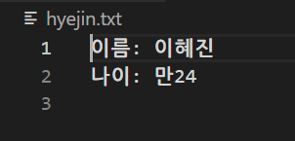

2)내용 추가

me_f=open("hyejin.txt","a",encoding="utf8")

me_f.write("취미: 독서")

me_f.write("\n머리 좋음") <<.write는 줄바꿈 없어서 \n추가

me_f.close()

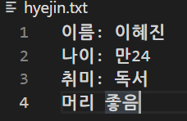

3) 파일 읽기

3-1)한 번에 읽기1

me_f=open("hyejin.txt","r",encoding="utf8")

print(me_f.read())

me_f.close()

터미널 창에 나타남

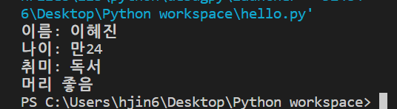

3-1) 한 번에 읽기2 : readline() 반복문

값이 없으면 반복문 탈출

me_f=open("hyejin.txt","r",encoding="utf8")

while True:

    a=me_f.readline()

    if not a:

        break

    print(a,end="") <<줄바꿈 없이 위와 동일하게 나옴

me_f.close()

3-1)한 번에 읽기3: readlines() 리스트 활용

me_f=open("hyejin.txt","r",encoding="utf8")

a_list=me_f.readlines() #readline's', list형태로 저장

for i in a_list:

    print(i,end=" ")

me_f.close()

3-2) 한 줄씩 읽기

me_f=open("hyejin.txt","r",encoding="utf8")

print(me_f.readline()) #한 줄 읽고 커서는 다음 줄로 이동

print(me_f.readline(),end=" ") #줄바꿈 안하고 싶으면 end=" "인자 추가

print(me_f.readline(),end=" ")

print(me_f.readline(),end=" ")

print(me_f.readline(),end=" ")

me_f.close()

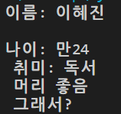

import 모듈

피클

1920백준

n=int(input())

a=map(int,input().split())

m=int(input())

b=map(int,input().split())

for i in b: #b안에 있는 걸 흝으며

    if i in a: #그 b안에 있는 i하나하나가 a에 있으면

        print(1)

    else:

        print(0)

-b가 a안에 있는지 확인, a안에 있으면 1, 없으면 0 출력

10816

1) 삽질 : 왜 틀렷는지 머를..답 오류남(띵)

n=int(input())

a=map(int,input().split())

m=int(input())

b=map(int,input().split())

for i in b: #b안에 있는 걸 흝으며

    cnt=0

    for i in range(n) :

        if i in a: #그 b안에 있는 i하나하나가 a에 있으면

            cnt+=1

    print(cnt,end=" ")

>>이진탐색을 더 배운 다음 풀어보아야겠다

**Lower Bound와 Upper Bound (bisect라이브러리에 있음)**

**from 라이브러리 import 쓸것들 <<이렇게 선언하면 됨**

**이 문제에 적합한 알고리즘은 Lower Bound와 Upper Bound일 것이다. 각각은 경계값을 찾는것. 즉, 찾고자 하는 수가 처음 나온 위치와 마지막으로 나온 위치를 찾아내므로 이 둘의 차이를 계산하면 그것이 카드의 개수가 될 것이다.**

**그렇다면 정렬을 한 뒤에 upper bound-lower bound+1하면 되지 않을까**

**-10 -10 0 2 3 3 3 10 이면 3을 찾는 다 했을 때 6-4+1 =3번!**

from bisect import bisect_left, bisect_right

n=int(input())

a=list(map(int,input().split()))

a=sorted(a)

m=int(input())

b=list(map(int,input().split()))

for i in b:

    if i in a: <<<<이거 빼라..

     print(bisect_right(a,i)-bisect_left(a,i)+1, end=" ")

    else :

        print(0,end=" ")

이렇게 적었더니 시간초과가 났다.. 개빡쵸

답)

from bisect import bisect_left, bisect_right

n=int(input())

a=list(map(int,input().split()))

a=sorted(a)

m=int(input())

b=list(map(int,input().split()))

result=[]

for i in b:

        re=bisect_right(a,i)-bisect_left(a,i)

        result.append(re)

for i in result:

    print(i,end=" ")

-bisect_right(대상, 찾을 것) (이미+1해서 나오기 때문에 식에서 해줄 필요가!!!!!업가다ㅏ!!!!!!!!!!)

